**Лабораторная работа № 4**

РАБОТА С ОСНОВНЫМИ МОДУЛЯМИ

**Вариант 12.**

**Цель работы:** изучить основные модули стандартной библиотеки Python 3; рассмотреть модули os и datetime.

**Краткая теория**

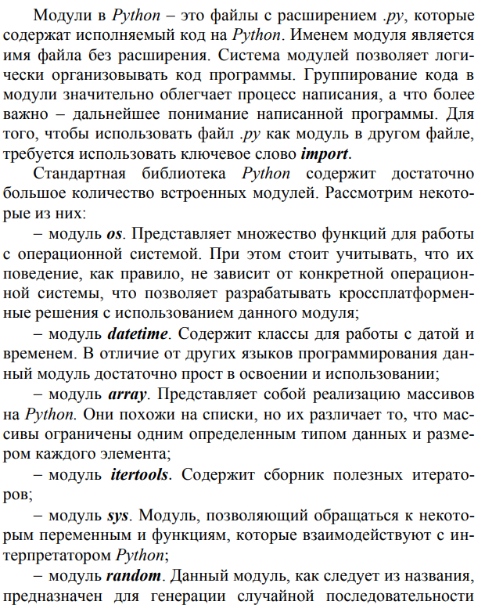

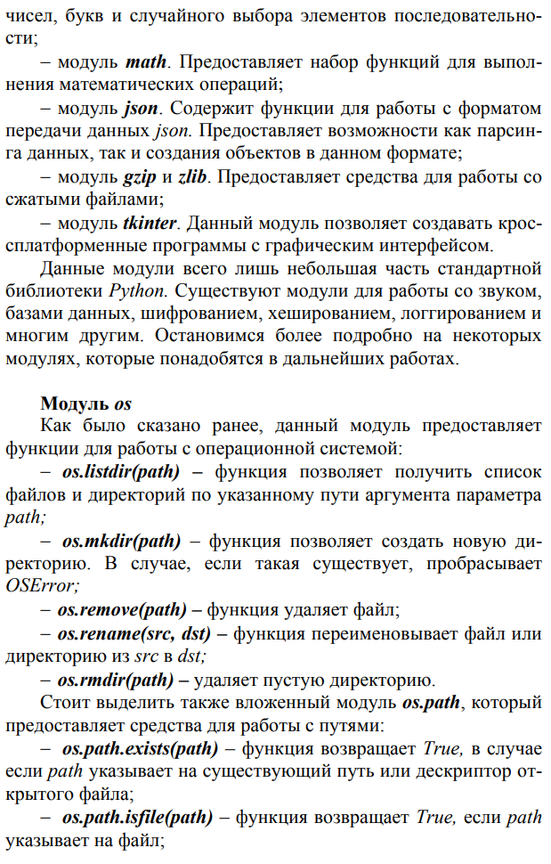

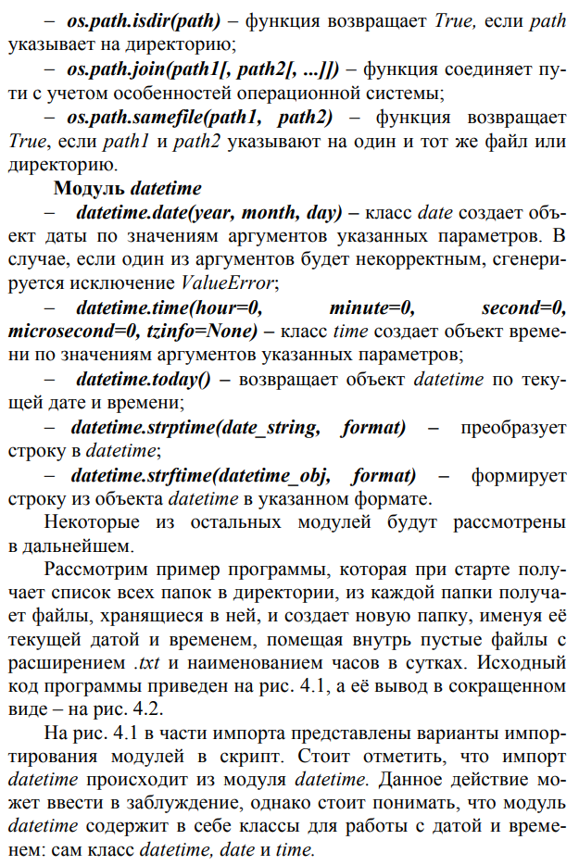

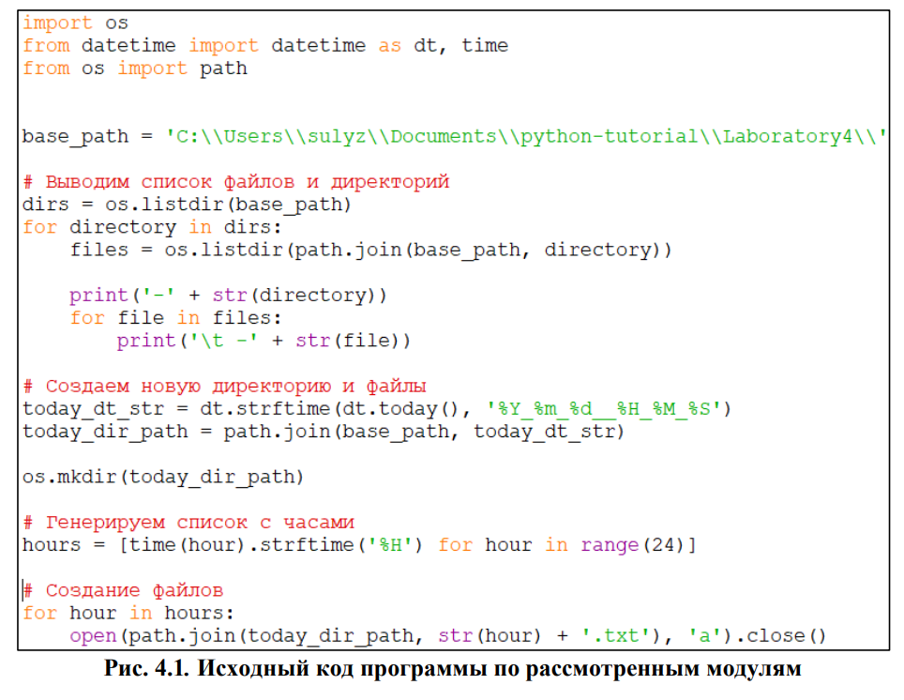

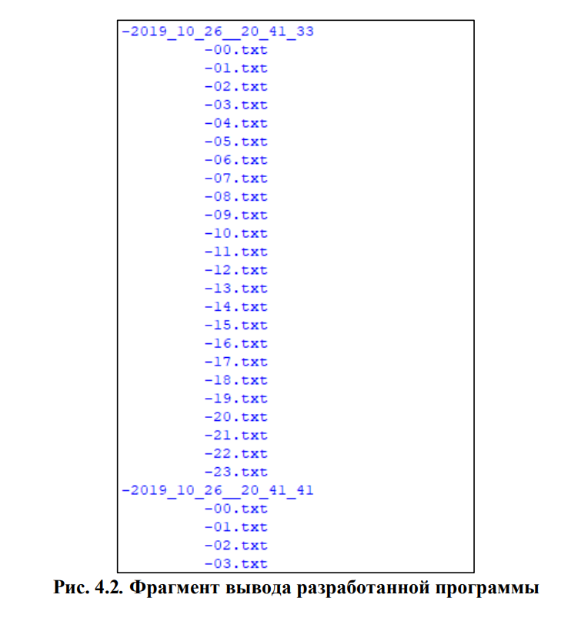

**Задание.** **Вариант 12.**

Написать функцию, которая принимает путь к директории и наименование файла и возвращает полный путь к полученному файлу.

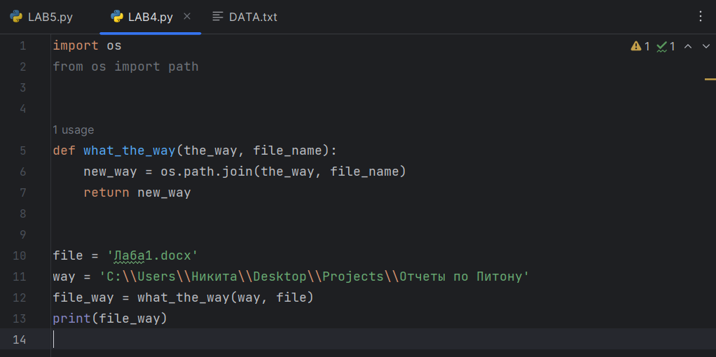Рисунок 1.1 – код программы.

Результат работы программы представлен на рисунках 1.2

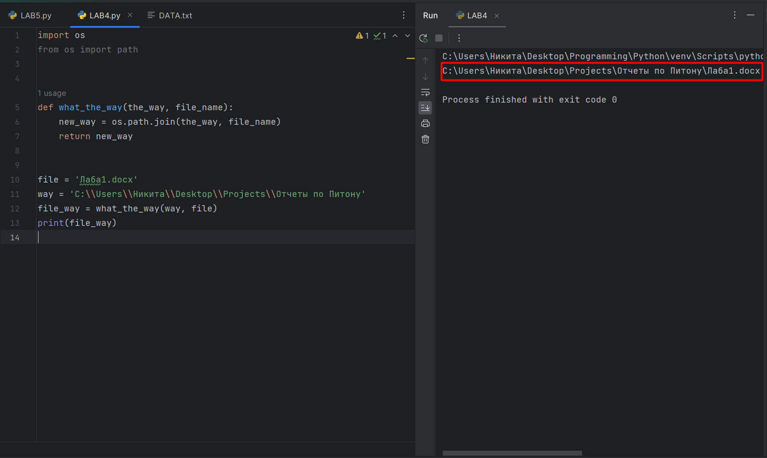

Рисунок 1.2 – результат работы программы.

**Вывод**: в результате проделанной были изучены стандартные модули библиотеки Python такие как datatime и os.

|  |  |
| --- | --- |
| Выполнили | Свичко Д.Е. |
| Проверил | Елкин Н.С. |